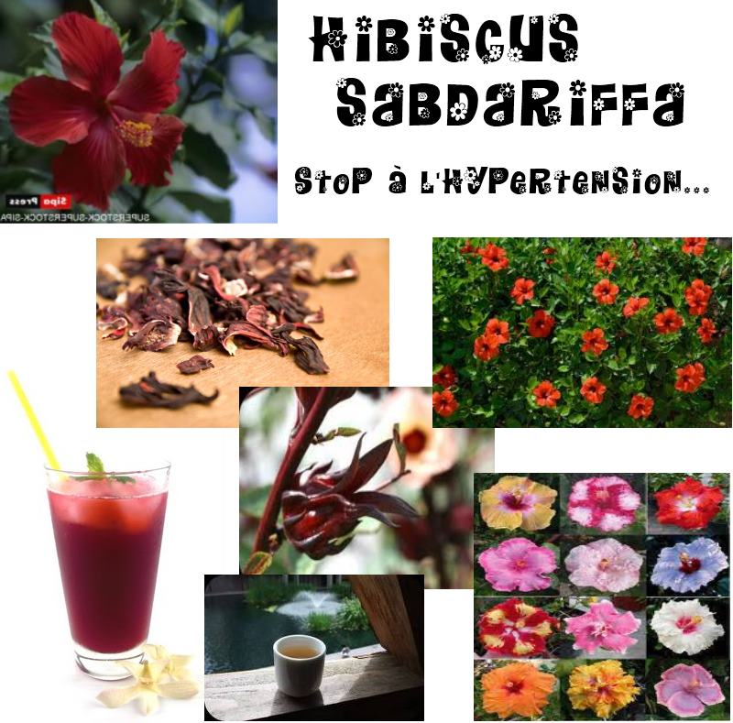

Hibiscus Sabdariffa (Bissap au Sénégal)
En vente directe d'Afrique de l'Ouest prix revendeurs - Bon de commande ci-joint = https://docs.google.com/spreadsheet/viewform?formkey=dGtud21vUVdMUzByUWMydUVyZEFKcEE6MA#gid=0
La tisane d'hibiscus possède de nombreuses propriétés thérapeutiques.
- Riche en vitamine C,
- Facilite la digestion.
- Diurétique et dépurative,
- Baisse la pression sanguine et protège les vaisseaux sanguins.
- Sa teneur en anthocyanosidols lui confère des proprétés angioprotectrices.
- Elle possède des propriétés anti-asthéniantes, antitussives, et s'utilise dans le traitement des bronchites et des angines, des affections pulmonaires, ainsi que dans le manque d'appétit.
- Elle est également utilisée dans le traitement des troubles dysentériques, et apaise les spasmes gastro-intestinaux, bref, elle facilite le transit intestinal.
- Elle contribue à baisser l'hypertension par une amélioration rapide de la valeur systolique au bout de quelques semaines seulement.
- Les mucilages qu'elle contient contribuent au traitement des inflammations internes.
- En décoction, la tisane d'hibiscus peut même être utilisée comme bain de siège pour traiter les troubles ano-rectaux.
- Elle possède également des propriétés œstrogéniques et spasmolytiques, bien que celles-ci ne soient pas encore mises à profit dans la médecine occidentale....
Karkade, bissap, dah, thé rose d’Abyssinie, ces noms recouvrent une boisson unique, préparée à partir de l’hibiscus sabdariffa.
Cette fleur intéresse beaucoup la médecine car elle contient des substances à propriétés diverse, surtout des antioxydants comme les anthocyanines mais aussi des flavones, des flavonols et des acides phénoliques
Une équipe de nutritionnistes de la Tufts university de Boston a décidé de s’intéresser aux vertus des tisanes à base d’hibiscus pour voir si on pouvait ainsi, à dose alimentaire, abaisser la pression artérielle de personnes ayant une hypertension artérielle modérée ou un état qualifié de pré-hypertension.
Ils ont étudié l’effet de cette tisane sur 65 femmes et hommes en bonne santé, âgés de 30 à 70 ans dont la pression artérielle systolique (le chiffre du haut) se situait entre 120 et 150 (ou 12 et 15 pour les non habitués !) et avec une diastolique inférieure ou égale à 95 (9,5 pour ceux qui préfèrent). Ils ne devaient pas prendre d’antihypertenseurs.
Un groupe a bu une tasse de 20 centilitres de tisane d’hibiscus trois fois par jour pendant six semaines, l’autre groupe a bu un placebo.
Au bout de ce mois et demi, les chiffres tensionnels du groupe recevant la tisane ont été améliorés par rapport à la situation de départ et par rapport au groupe placebo de façon statistiquement significative dans les deux cas.
Ainsi la pression systolique moyenne du groupe « tisane » était de 129,4 au départ et de 122,2 après six semaines. Par comparaison, dans le groupe placebo elle était respectivement de 129,8 et 128,5.
La diastolique moyenne était de 78,9 au départ et de 75,8 à l’arrivée. Pour le groupe placebo c’était 79,6 et 79,1.
Cette étude montre donc que trois tasses de tisane à l’hibiscus permettent d’améliorer les hypertensions modérées et les états pré-hypertensifs.
La réduction de 7 mm concernant la systolique n’est pas anecdotique. Car, en 2002 un travail publié dans le JAMA montrait qu’avec une réduction de 3mm de la systolique on réduisait le risque relatif de décès par attaque cérébrale de 8 %, celui de mortalité par maladie coronarienne de 5 % et la mortalité globale de 4 %.
Où ?
L'Hibiscus Sabdariffa, se développe dans les régions tropicales et subtropicales, et est une plante de la famille du gombo et du coton. La calice et la canule des fleurs, récoltés au moment de la fructification, sont séchées et contribuent à elles seules à la composition de la tisane d'hibiscus, encore appelé thé rose, karkadé, bissap, thé fleuri ou boisson de roselle.
Composition chimique, goût et bien-être :
La tisane d'hibiscus est privilégiée par beaucoup de composés bienfaisants.
- Les fleurs d'hibiscus contiennent des mucilages, substances végétales constituées de polysaccharide, qui ont des propriétés gélatineuses, donc épaississantes et adoucissantes.
- Les calices quant à elles renferment de nombreux composés phénoliques, des acides organiques tels l'acide citrique, malique et tartrique, et aussi des anthocyanidols, qui lui confèrent sa couleur pourpre.
La tisane d'hibiscus possède un goût très agréable de fruit rouge acidulé. Elle peut être dégustée chaude ou froide. De plus, elle est très douce au goût et très rafraîchissante. La tisane d’hibiscus donne une véritable sensation de bien-être.
Histoire :
Origine des fleurs d’hibiscus : Egypte.
Autres noms : carcadé, bissap...
Pour la petite histoire :
L’hibiscus, de son nom scientifique hibiscus sabdariffa, est une fleur originaire d’Amérique centrale. Actuellement elle est surtout produite en Afrique. C'est l'ingédient de base du "bissap" (ou "carcadé") boisson typiquement africaine.
Le bissap peut porter le nom de Coc'Afrique ("Seille" en Guinée, "roselle" en Jamaïque) ou "Agua de Jamaica" au Mexique.
En Afrique de l'Est et au Moyen-Orient, cette boisson est appelée carcadé ou karkadé.
Utilisation des fleurs d’hibiscus :
Les fleurs de l'hibiscus sont séchées, puis une fois infusées, on peut utiliser le jus de l'infusion pour parfumer des sauces et des confitures.
Son goût fruité et acidulé parfumera vos desserts tels que vos crèmes brûlées ou encore vos cake.
L'hibiscus est aussi délicieuse dans l'accompagnement des noix de saint Jacques.
C'est la fleur qui sert à préparer le bissap ou carcadé, boisson "star" de l'Afrique de l'Ouest.
Pour préparer le bissap, on infuse (de préférence une nuit dans de l'eau froide) la fleur d'hibiscus, puis on boit la décoction fraiche et très sucrée.
En Afrique, on parfume généralement le bissap avec de la menthe ou du gingembre.
Propriétés du bissap :
Voici quelques bonnes raisons, en plus de ses propriétés gustatives, de consommer de l'hibiscus (carcadé).
Le jus de bissap obtenu après infusion des fleurs d’hibiscus a une forte teneur en calcium, vitamine C, niacine, riboflavine et fer.
Le bissap a des vertus diurétique, fébrifuge et, elle est excellente pour aider à lutter contre l'hypertension. Il fluidifie le sang et réduit les effets de l’alcool sur le système.
C'est une boisson riche en acides ascorbiques (d'où son goût acidulé) et on lui prête des vertus diurétiques, sédatives et hypotensives, voire laxatives.
***** ♫ *****
Vous désirez en commander à un prix "vente directe' d'Afrique de l'Ouest :
https://docs.google.com/spreadsheet/viewform?formkey=dGtud21vUVdMUzByUWMydUVyZEFKcEE6MA#gid=0
Livraison sous 3/4 semaines à votre domicile
*************************************
Vous voulez en savoir plus ? :
http://www.fleurhibiscus.com/
*************************************
Référence de l’étude :
Diane L. McKay et al.
Hibiscus sabdariffa L.tea lowers blood pressure in prehypertensive and mildly hypertensive adults.
Abstract 3278
www.scientificsessions.org
Etude du JAMA
Whelton PK et al.
Lifestyle Modifications to Prevent Hypertension
JAMA.2003; 289: 843
***** ♫ *****
Article réalisé par Marie-Line DUPUY
Énergéticienne Naturothérapeute - Toulouse - 06.42.25.92.55 -
http://marielinedupuy.over-blog.com/
***** ♫ *****

